- Un sistema formado por 3 cargas puntuales en donde:
Q1 = 1 10⁻⁶ C
Q2 = 3 10⁻⁶ C
- Determinar el valor de la carga Q3 para que sobre Q1 la fuerza resultante sea cero.
- Con el sistema completo (las 3 cargas), determinar el campo eléctrico (módulo, dirección y sentido) en el punto intermedio entre Q1 y Q2 ( )
- Determinar el potencial eléctrico en el punto A y en el punto B.
- Existe algún punto en el espacio, donde el potencial eléctrico sea cero.? Si su respuesta es afirmativa ubíquelo.

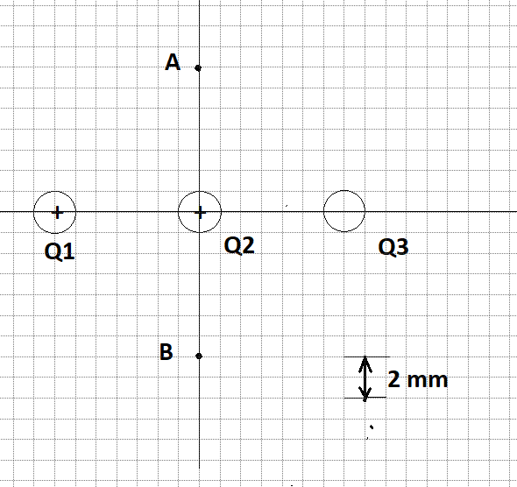

- Para el siguiente circuito con capacitores:

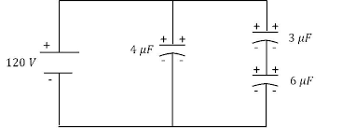

Calcular:
- La carga en cada capacitor.
- La energía potencial electrostática en cada capacitor
- La energía total.

- Aplicando las reglas de Kirchhoff determinar las ecuaciones para poder calcular las corrientes del circuito (no es necesario calcular las corrientes)

